

类别 | 内容
关键词 | HT-NTS2000 安装 连接
摘要 | HT-NTS2000 网络校时系统使用说明

福建省泉州恒通数码有限公司

修订历史

版本 | 日期 | 原因
Version 1.0 | 2006.8.15 | 初稿制定
Version 1.1 | 2006.11.15 | 首次发行
Version 1.2 | 2008.8.15 | 软件新界面、增加一些设置和13个网络校时服务器连接
Version 1.3 | 2010.4.25 | 说明书版面更新
Version 1.4 | 2013.3.25 | 修改卫星连接状态，增加SNTP，端口设置

免责声明

版权所有 不得翻印 2009年 恒通数码

感谢您购买和使用本公司产品，我们将竭诚为您提供最优质服务。
本产品所有部分，包括配件与软件等,其所有权都属恒通公司(以下简称恒通)所有,未经恒通许可,不得仿制、拷贝、摘抄或转译。

本用户手册没有任何形式的担保、立场表达或其他暗示。若有任何因本用户手册或其所提到的产品的所有信息所引起直接或间接的数据流失、利益损失或事业终止，恒通不对其承担任何责任。除此之外，本用户手册所提到的产品规格及信息只供参考，内容亦会随时升级更新，恕不另行通知。本手册的所有部分，包括硬件及软件，若有任何错误，恒通没有义务为其承担任何责任。

用户手册中所涉及的产品名称仅做识别之用，而这些名称可能是属于其他公司的注册商标或版权。
本产品的名称与版权都会印在主板上，主板软硬件随时会升级，详细说明请到恒通主页www.fjhtc.com浏览，或直接与恒通公司联系。

地址：福建省泉州市鲤城区温陵南路新城大厦1栋10楼
电话：0595-22206602 22206603 22206605
技术热线:0595-22207000
传真：0595-22207070
销售部：sales@fjhtc.com market@fjhtc.com
技术部：support@fjhtc.com
客户服务部：server@fjithc.com
URL：http://www.fjhtc.com

目 录
第一章 产品简介 4
1.1 概述 4
1.2 功能特点 4
1.3 HT-NTS2000-DTP网络校时系统连接图 5
第二章 安装与连接 6
2.1 NTS2000时间服务器结构图 6
2.2 连接 7
第三章 软件设置 8
3.1 系统信息 8
3.2 系统设置 8
3.3 校时服务器 9
3.4 GPS状态 10
3.5 服务器设置 10
第四章 附录 13
4.1 主要技术参数 13
4.2 产品问题报告表 14
4.3 产品返修程序 14

第一章 产品简介

1.1 概述
恒通HT-NTS2000-DTP网络校时系统由HT-NTS2000网络时间服务器和网络校时系统软件组成。NTS2000网络时间服务器通过卫星天线自动连接卫星较时。LAN系统内安装较时软件的PC机通过网络连接NTS2000时间服务器，并手动或按设定周期自动连接NTS2000网络时间服务器校准时间。
较时系统软件同时提供13个服务器连接，供连接公网用户选择较时。用户可随时选择、增加、删除、修改校时服务器。用户可选择一个或多个校时服务器，系统每次校时连接一个服务器，第一个服务器连接失败后自动连接其他服务器，连接后自动校时。用户也可选择服务器手动校时。
较时系统软件既可作为客户端校时软件，同时也可用作服务端软件对COM口连接或LAN网内连接的校时服务器进行设置。
校时系统为用户的安防、科研、教育、企业内部网络等用户系统提供精确的校时服务。

1.2 功能特点
- 时间服务器通过卫星天线自动连接多个卫星较时
- LAN系统内安装DTP较时软件的PC机通过网络连接NTS2000时间服务器，手动或按设定周期自动连接NTS2000网络时间服务器校准时间
- 系统提供13个网络校时服务器供公网户选择连接较时，用户可随时增加、删除、修改校时服务器
- 校时时间间隔设置，自动按设置周期校时，手动校时操作
- 上次校时信息显示，包括校时时间、服务器、连接等信息
- GPS连接状态显示，包括服务器、连接星数、连接状态等信息
- DTP、SNTP协议选择
- 卫星无连接语音提示
- 客户端、服务端端口自定义设置
- 作服务端软件使用时COM口或网络设置选择
- 内网校时服务器搜索，服务器IP、网关、子网掩码、组播IP、组播端口设置
- COM连接校时服务器设置，包括组播IP、组播端口、IP、网关、COM口及波特率设置

1.3 HT-NTS2000-DTP网络校时系统连接图
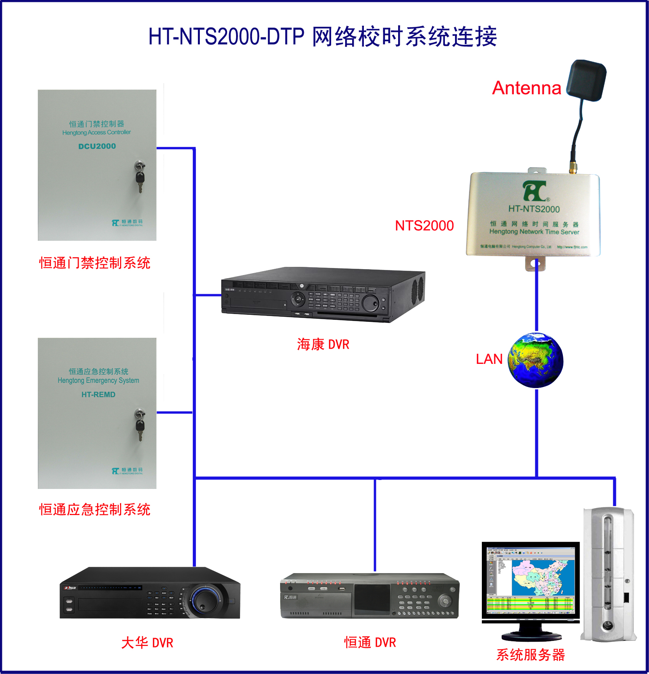
图1.1：HT-NTS2000-DTP系统连接

第二章 安装与连接

2.1 NTS2000时间服务器结构图
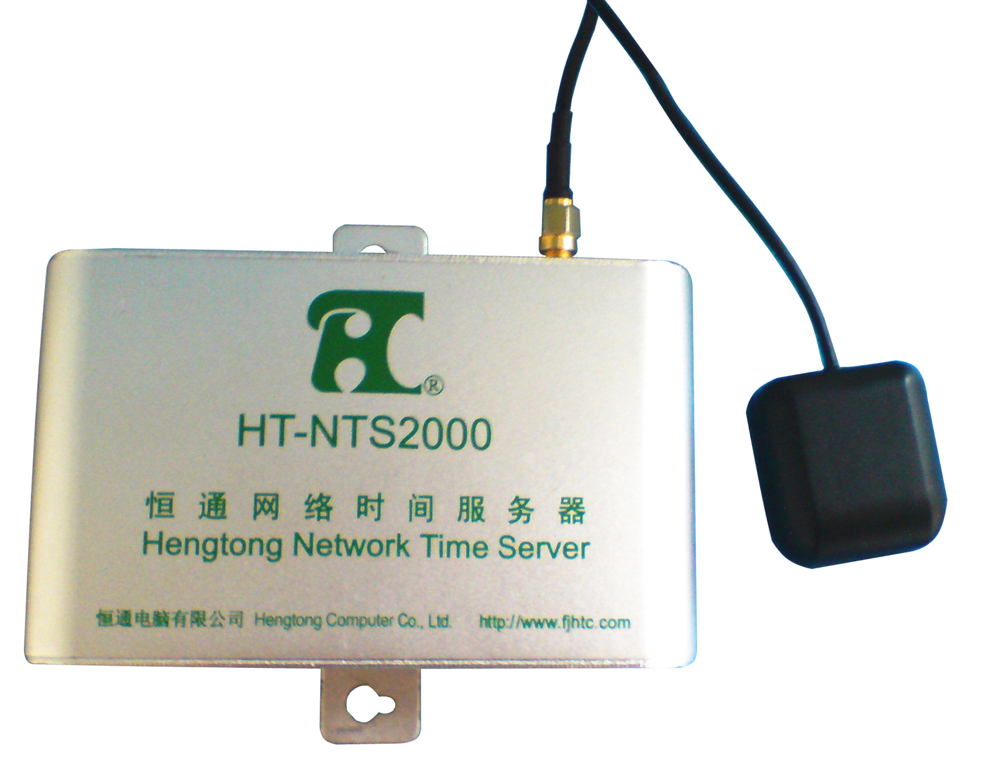
图2.1：HT-NTs2000时间服务器
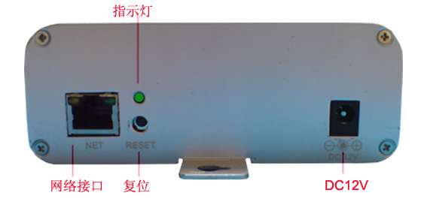
图2.2： HT-NTS2000时间服务器接口

2.2 连接
- 将卫星天线与NTS2000时间服务器连接，并将天线置于无屏蔽处或尽量靠近窗口，以保持天线灵敏度
- 将LAN网线插入NTS2000时间服务器的Net插口连接LAN，或连接PC与服务器的COM口，以便对时间服务器进行设置。连接COM口设置完成后请连接LAN以便较时
- 插入DC12V电源适配器并连接AC220V市电
- LAN系统中的PC安装DTP较时软件
- 选择LAN系统中任意一台PC，运行DTP软件，搜索NTS2000时间服务器，服务器出厂IP是192.168.1.61。根据LAN网络设置服务器的IP地址、子网掩码、网关及组播功能（详见软件设置5服务器设置）
- 分别对LAN系统中的PC 进行设置（详见软件设置）

第三章 软件设置

3.1 系统信息
软件安装完毕双击桌面DTP_CS.exe图标，任务栏出现图标，双击图标，运行程序并进入“系统信息”界面如图。
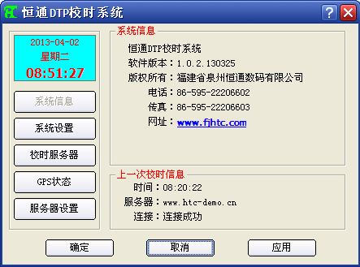
图3.1：系统信息
- 左上角显示日期和年月、星期及当前时间，下面是操作设置选择按钮，包括“系统信息”、“系统设置”、“校时服务器”、“GPS状态”和“服务器设置”。
- 右上角显示系统信息，包括软件名称、版本、版权及联系方式等。
- 右下角是上次校时信息栏，显示上次校时的时间、服务器、及校时情况。

3.2 系统设置
选择“系统设置”，右上角显示网络校时间隔设置、运行程序及校时选择，如图3.2。
- 网络校时间隔：选择每周、每天、每小时或每10分钟，系统将按选择的时间间隔自动连接校时服务器进行校时，并在“上次校时信息”栏中显示校时情况。
- 校时协议：本系统支持DTP和SNTP协议，用户可选择其中一种协议连接校时。
- 选择“在系统启动时运行”时，每次启动Windows系统时就会自动运行DTP软件，并自动校时而无需双击桌面DTP_CS.exe图标。
- 选择“启用网络校时功能”系统才能通过网络自动连接校时服务器校时。 无“启用网络校时功能”时，不进行校时，退出后重新进入不显示上次校时信息。
- 星数为0语音提示：当NTS2000连接不到卫星校时时，会有语音提示。
- 星数为0不校时：在LAN系统中，如客户端不是直接连接NTS2000服务器校时，而是连接中心PC校时，请勿启用，否则将不会校时。
- 自定义端口：系统默认DTP端口是4001或13，SNTP端口为123，但在金融系统的实际应用中，端口有可能已被占用，用户可自定义端口。
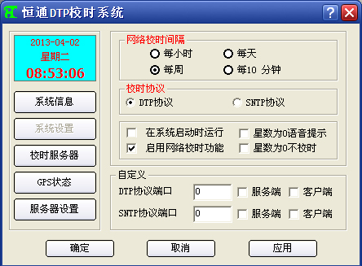
图3.2：系统设置

3.3 校时服务器
选择“校时服务器”，进入“校时服务器”选择界面，如图3.3。
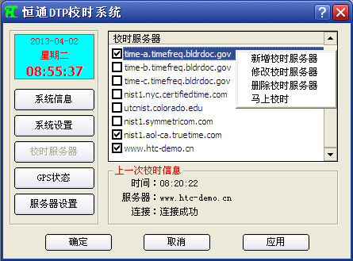
图3.3：校时服务器设置
- 新增校时服务器：LAN系统的用户可在服务器列表中点右键，选择“新增校时服务器”，输入NTS2000时间服务器的IP地址，如连接中心PC机校时请输入中心IP地址，增加校时服务器并打勾以便自动较时。
- 右键菜单可对所选服务器的网址或IP进行修改，删除服务器。选择“马上校时”，系统手动校时，并在上次校时信息栏中显示。手动校时连接服务器故障连接超时，系统自动连接其他所选服务器校时。
- 系统提供13个校时服务器网址供连接公网的用户选择较时。如无选择启用，系统不进行校时。选择一个服务器时，系统按时间间隔自动连接服务器进行校时。当服务器故障时就不能校时。选择多个校时服务器时，系统每次校时从上到下按顺序自动连接服务器校时，连接服务器发生故障，连接超时，系统自动连接下一服务器校时。LAN用户只选择NTS2000时间服务器的IP地址，其他不选择。

3.4 GPS状态
选择“GPS状态”，进入界面如图3.4，显示上次校时服务器状态，包括服务器，连接卫星数量及服务器接收GPS信息状态。
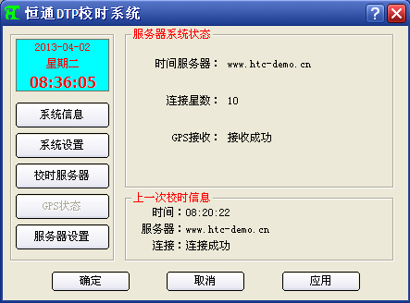
图3.4：服务器系统状态

3.5 服务器设置
本系统既可作为客户端校时软件，也可作为服务端校时服务器设置软件，作为服务端设置软件时选择“服务器设置”弹出设置途径选择框，如图3.5，选择对COM口连接或LAN连接的校时服务器进行设置。
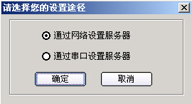
图3.5：服务器设置途径选择
- 选择“通过网络设置服务器”进入设置界面如图3.6。
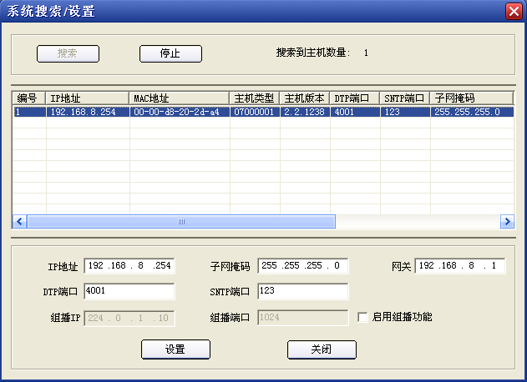
图3.6：网络时间服务器搜索/设置
搜索：选择“搜索”按钮，搜索LAN网内的服务器。服务器出厂IP是192.168.1.61,可选择列表中服务器，重新设置服务器的IP地址、子网掩码、网关及组播功能。
设置：选择列表中服务器，即可对该服务器进行IP地址、子网掩码、网关及组播功能进行设置。
端口：系统默认DTP端口是4001或13，SNTP端口为123，但在金融系统的实际应用中，端口有可能已被占用，用户可自定义端口。
- 对于通过COM口连接的时间服务器请选择“通过串口设置服务器”，进入设置界面如图3.7。
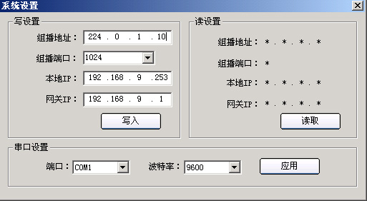
图3.7：时间服务器COM口设置
串口设置：选择连接时间服务器的COM口及波特率，系统默认9600。
写设置：输入组播地址、组播端口、本地IP及网关，并写入服务器。
读设置：按“读取”，显示时间服务器的相关数据。

第四章 附录

4.1 主要技术参数

序号 | 项目 | 技术参数和功能
1 | 软件操作系统 | Windows 2000/XP
2 | 校时服务器 | 13个网络校时服务器连接校时，自行增加/删除/修改
3 | 较时设置 | 每10分钟、小时、天、周自动较时设置，手动较时
4 | 设置选择 | 网络/COM
5 | 校时协议 | DTP/SNTP
6 | 网络接口 | 1个RJ45，10/100M自适应网络接口
7 | 天线 | 1个卫星天线接口
8 | 串行口 | 1个COM
9 | 复位 | 1个复位按钮
10 | 额定电压 | DC12V
11 | 产品尺寸 | 120×75×45mm
12 | 工作温度 | 0～55℃
13 | 相对湿度 | 5～90%

4.2 产品问题报告表
客户名称：
公司名称：
地址：
联系电话： | 传真：
Email： | 购买日期：
分销商：
产品名称： | S/N：
问题描述：（请尽量详细描述所发生的问题，并把你所见的所有错误信息详细列出）

4.3 产品返修程序
1、联系客户服务部，报告故障现象，寻求技术支持。
2、确定产品故障后填写“问题报告表”，并尽量详细说明返修原因及故障现象，以减少维修时间。
3、小心包装好，并发送到维修部，另附上问题报告表。

